Berufsakademie Sachsen

Staatliche Studienakademie Leipzig

Evaluierung der SAP Cloud Plattform für die Entwicklung und Anwendung energiewirtschaftlicher Funktionen am Beispiel einer selbst entwickelten Funktion

Bachelorarbeit

zur Erlangung des akademischen Grades eines

„Bachelor of Science“

in der Studienrichtung Informatik

Eingereicht von: Angela Stöckert

Herrmann-Meyer-Straße 11, 04207 Leipzig

Seminargruppe: CS14-1 /CS15-1

Matrikelnr.: 5000559

Betreuer: M. o. Science Andre Kierzkowski

Arvato Systems Perdata GmbH

Martin-Luther-Ring 7-9

04109 Leipzig

Leipzig, 11.04.2018

Inhaltsverzeichnis

1 Einleitung 4

2 Einführung in die Thematik 4

2.1 Motivation 4

2.2 Zielstellung 5

2.3 Thesen 6

3 Enterprise Resource Planning – Systeme 7

3.1 Entwicklung des ERP bei SAP 7

3.2 Aktuelle SAP ERP Landschaft 9

a) SaaS -> Cloud wird von SAP gehostet, Kunde nutzt Software 9

b) PaaS -> Cloud wird von SAP gehostet, Kunde nutzt Plattform 9

c) IaaS -> Cloud wird von SAP gehostet, Kunde nutzt Infrastruktur um eigene Software zu betreiben 9

4 Vorüberlegungen zur Implementierung einer Webanwendung 11

4.1 Anforderungen 11

4.2 Verfügbarkeitsprüfung 11

4.3 Architektur 11

4.4 Evaluierungskriterien 11

5 Evaluierung der SAP Cloud Platform 12

5.1 Umsetzung der Webanwendung 12

5.2 Einschätzung der SAP Cloud Platform 12

6 Zusammenfassung, Fazit und Ausblick 14

6.1 Zusammenfassung 14

6.1.1 Probleme 14

6.2 Ausblick 14

7 Abkürzungsverzeichnis 15

8 Abbildungsverzeichnis 16

9 Tabellenverzeichnis 16

10 Literaturverzeichnis 17

11 Anhang 20

11.1 Übersicht über die Konzernstruktur 20

11.2 Versionen des SAP ERP 21

12 Selbstständigkeitserklärung 22

13 Textbausteine 23

# Einleitung

Überblick über die gesamte Arbeit, kurze Beschreibung aller Kapitel.

# Einführung in die Thematik

Was wird in diesem Kapitel erklärt?

## Motivation

Die Arvato AG ist ein weltweit agierender Outsourcing-Dienstleister und, als hundertprozentige Tochtergesellschaft, ein Teil des Bertelsmann-Konzerns mit Hauptsitz in Gütersloh. Die Organisationsstruktur des Konzerns wird durch die im Anhang 11.1 befindlichen Grafiken visualisiert. Als eine von acht bestehenden Sparten, wie beispielsweise Financial Solutions (Finanzdienstleistungen) oder E-Commerce (Online-Handel) konzentriert sich die Unternehmenseinheit IT-Solutions mit dem Unternehmen Arvato Systems GmbH auf Dienstleistungen im IT-Sektor. Als wiederum tiefere Organisationseinheit dieser Sparte hat sich die Geschäftseinheit „Utilities“, unter anderem am Standort Leipzig, als Arvato Systems Perdata GmbH insbesondere auf Dienstleitungen für Unternehmen der Ver- und Entsorgungswirtschaft spezialisiert. Dabei entwickelt ASP mit rund 300 Mitarbeitern individuelle IT-Lösungen, welche exakt auf die Bedürfnisse des Kunden abgestimmt sind. Die Kernkompetenz liegt besonders bei der Planung, Bereitstellung und im Betrieb von SAP-basierten Systemen.

Ein Kunde, welcher zu ASP kommt, hat in der Regel bereits bestehende, historisch gewachsene, Geschäftsprozesse, die das System zur Ressourcenplanung eines Unternehmens (ERP) der SAP SE (SAP) in der Standardversion oftmals nur unzureichend abbilden kann. Anpassungen der ausgelieferten Funktionalitäten an die spezifischen betriebswirtschaftlichen Anforderungen des Kunden (*Customizing)* ist im ERP durch Parametrisierung vorgesehen [1 S. 11]. Der Anwender kann so den Funktionsumfang sowie den Programmablauf der Standardsoftware steuern und gemäß seinen Vorstellungen modifizieren [2].“ Die Möglichkeit der Erweiterungsprogrammierung wird nur dann ergriffen, wenn der durch das Customizing vorgegebene Rahmen nicht ausreicht [3], da sie mit einer Einschränkung der *Releasefähigkeit* einhergeht [4 S. 338]. Aktualisierungen seitens des Herstellers, welche nur die Standardsoftware betrachten, berücksichtigen nur Schnittstellen zu Individualprogrammierungen, welche in so genannten *User Exits* untergebracht sind. Diese stellen Platzhalter innerhalb des SAP-Systems dar, welche durch vordefinierte Schnittstellen mit dem ERP verbunden sind und mit Erweiterungsentwicklungen gefüllt werden können. Individuelle Programmbestandteile außerhalb der User Exits müssen nach einem Releasewechsel manuell auf ihre Funktionsfähigkeit geprüft und bestehende Problemen behoben werden. Dies ist für ASP mit Zeit und für den Kunden mit Kosten verbunden. Dennoch gibt es Fälle, in denen die Individualisierungen des Kunden so wichtig sind, dass er ASP mit Erweiterungsprogrammierungen außerhalb von User Exits beauftragt.

Aber nicht nur bei Release-, sondern auch bei Produktwechseln kann es zu hohen Aufwänden in Bezug zu Erweiterungsprogrammierungen kommen. SAP SE gab im Oktober 2014 bekannt, dass die aktuelle ERP-Produktlinie *SAP ERP Central Component (ECC)* 6.0 ab 2026 nicht mehr unterstützt wird [5]. Kunden der ASP benötigen daher in den nächsten Jahren ein Folgesystem, welches ihre Geschäftsprozesse abbilden kann und ihren Anforderungen an Stabilität, Zukunftsfähigkeit und Sicherheit entspricht. ASP sieht in der *SAP Cloud Platform* (SAP CP) eine solche Alternative.

## Zielstellung

Im Rahmen dieser Arbeit gilt es zu evaluieren, ob die SAP Cloud Platform in der Lage ist, das bestehende ERP abzulösen, wobei ein besonderes Augenmerk in dieser Arbeit auf Umsetzbarkeit von Individualprogrammierungen ohne User Exits gelegt wird. Hierfür sei ein Beispiel auszuwählen und zu prüfen, ob diese mit einer von SAP CP angebotenen Standardfunktion so abbildbar ist, dass die Anwendung für alle Kunden gleichermaßen nutzbar ist. In einem solchen Fall ist erwartet ASP zukünftig eine drastische Verringerung der Wartungskosten für die Eigenentwicklung. Anschließend wird die Umsetzung in der Praxis durchgeführt. Dabei ist zu ermitteln, wie die Migration der Daten aus dem bestehenden ERP in die SAP Cloud Platform erfolgen kann. Falls keine Standardfunktion zur Abbildung der Individualprogrammierung in Frage kommt, wird eine eigene Webanwendung konzipiert und entwickelt, welche den Anforderungen entspricht.

Anders als erwartet, findet sich die SAP Cloud Platform nicht auf der Liste der ERP-Versionen der SAP SE, welche man auf Wikipedia findet [6], stattdessen erscheint die SAP Business Suite 4 SAP HANA (SAP S/4 HANA) als nachfolgendes Produkt. SAP S/4 HANA wird von SAP als lokale oder als Cloud-Anwendung angeboten.

Die genauere Recherche auf der Internetpräsenz der Firma SAP ergibt, dass die SAP Cloud Platform als Teil von SAP S/4 HANA Cloud, der Cloud-Version, verstanden werden kann. Abbildung 1 zeigt eine schematische Darstellung von SAP S/4 HANA Cloud im SAP-Umfeld. Der blaue Kreis in der Mitte steht dabei für das ERP-System. Die SAP Cloud Platform (unten in orange dargestellt) wird von SAP als Platform-as-a-Service (PaaS) angeboten und ist Teil des SAP S/4 HANA-Umfelds.

SCP ist PaaS, Entwicklung von Erweiterungen und Apps, Verwaltung, Integration mit jeder modernen SAP-Software [7 S. 104, 126].

Als Teil der Echtzeit-Basis (*real-time foundation*) kann die SAP Cloud Platform in Verbindung mit einem Softwareentwicklungssystem (SDK) dafür genutzt werden, um kundenspezifische Erweiterungen und Apps für SAP S/4 HANA Cloud zu entwickeln [8]. Die SCP ist ein Vertreter des Modells Platform-as-a-Service (Paas), bei welchem Entwicklern Programmiersprachen und Hilfsmittel zur Verfügung gestellt werden mit denen er Anwendungen entwickeln oder erweitern und anschließend verwalten kann [7 S. 104, 126]. Diese Begrifflichkeit verändert die thematische Aufgabenstellung. Es wurde davon ausgegangen, dass die SAP Cloud Platform Standardfunktionen anbietet. Dies ist jedoch nicht der Fall. Standardfunktionen finden sich jedoch in SAP S/4 HANA Cloud. Es soll geprüft werden, ob sich mit der SAP Cloud Platform eine Anwendung entwickeln lässt, welche

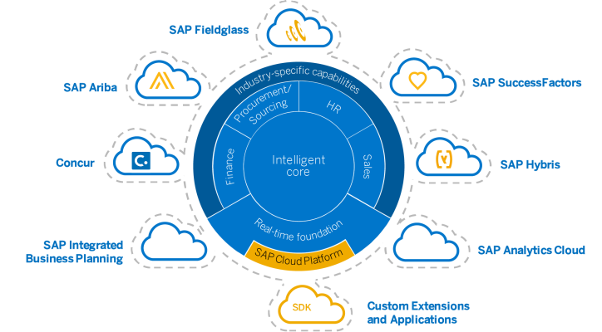

Abbildung : SAP S/4 HANA Integration im SAP-Umfeld [8]

## Thesen

Folgende Thesen gilt es in der Analyse näher zu untersuchen.

1. SAP S/4 HANA bietet sich als Nachfolger für das bestehende ERP-System an.
2. Es ist für Kunden unumgänglich in den nächsten 5 Jahren auf eine Cloud-basierte ERP-Lösung umzusteigen.
3. Es spielt für den Kunden keine Rolle, wie die hinter SAP S/4 HANA liegende Infrastruktur aufgebaut ist.
4. Mit den für SAP S/4 HANA angebotenen Standardapps (Stand April 2018) kann hier bitte konkreten Appinhalt einfügen nicht umgesetzt werden.
5. Die Cloud-Platform ist unverzichtbar für die Anpassung und Erweiterung von SAP S/4 HANA-Systemen. https://it-onlinemagazin.de/sap-hana-cloud-platform-hcp-das-sollten-sap-anwender-wissen/

# Enterprise Resource Planning – Systeme

Als System zur Ressourcenplanung des Unternehmens (ERP, von engl. *Enterprise-Resource-Planning*) bezeichnet man ein integriertes Anwendungssystem mit einer zentralen Datenbank zur Unterstützung der betrieblichen Prozesse im Unternehmen [9 S. 148] in mehreren Geschäftsbereichen, wie zum Beispiel Finanz- und Rechnungswesen, Personalwirtschaft, Vertrieb, Materialwirtschaft und Produktion.

## Entwicklung des ERP bei SAP

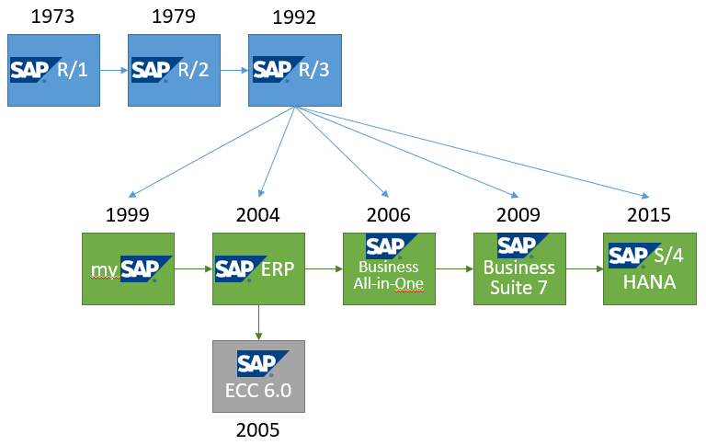Vorreiter in diesem Bereich war die SAP SE, welche bereits 1972 mit der Entwicklung eines solchen Programms begann und die Versionen R/1 und R/2 veröffentlichte. „R“ steht hierbei für Echtzeit (engl. Realtime) [6]. Seit 1991 (Version R/3) baut die Software mit der auf einer Client-Server-Architektur mit einheitlich gestalteten graphischen Oberflächen und relationalen Datenbanken auf und kann mit Rechnern unterschiedlicher Hersteller betrieben werden. Alle weiteren bisher veröffentlichten ERP-Versionen haben sich aus dem R/3-System entwickelt. 1999 begann die Verknüpfung der ERP-Software mit E-Commerce-Lösungen durch Nutzung von Webtechnologien. Zur Jahrtausendwende war SAP weltweit führender Anbieter von E-Business-Softwarelösungen, welche sich über Unternehmensgrenzen hinweg integrieren lassen [10].

Abbildung : Geschichte des ERP bei SAP

Im Oktober 2005 erschien die aktuelle Version des SAP ERP Central Component (ECC) 6.0. Die Lösung SAP Business All-in-One wird 2006 für mittelständische Unternehmen veröffentlicht, 2009 folgt die SAP Business Suite 7. Diese ist ein Softwarepaket, bestehend aus fünf SAP Produkten, inklusive des ECC, welche die Integration der einzelnen Produkte in besonderem Maße gewährleisten soll.

Einen Meilenstein stellt 2010 die Entwicklung der In-Memory-Plattform SAP HANA dar. In-Memory-Datenbanken nutzen primär den Arbeitsspeicher eines Computers als Speicher und erreichen so einen stark beschleunigten Datenzugriff [11]. Die Plattform integriert Datenbankservices mit Anwendungs-, Verarbeitungs-,Integrations- und Qualitätsservices (Abbildung 3) und kann unabhängig von anderen SAP Produkten genutzt und mit Software anderer Unternehmen gekoppelt werden (Quelle: <https://www.sap.com/germany/products/hana.html>).

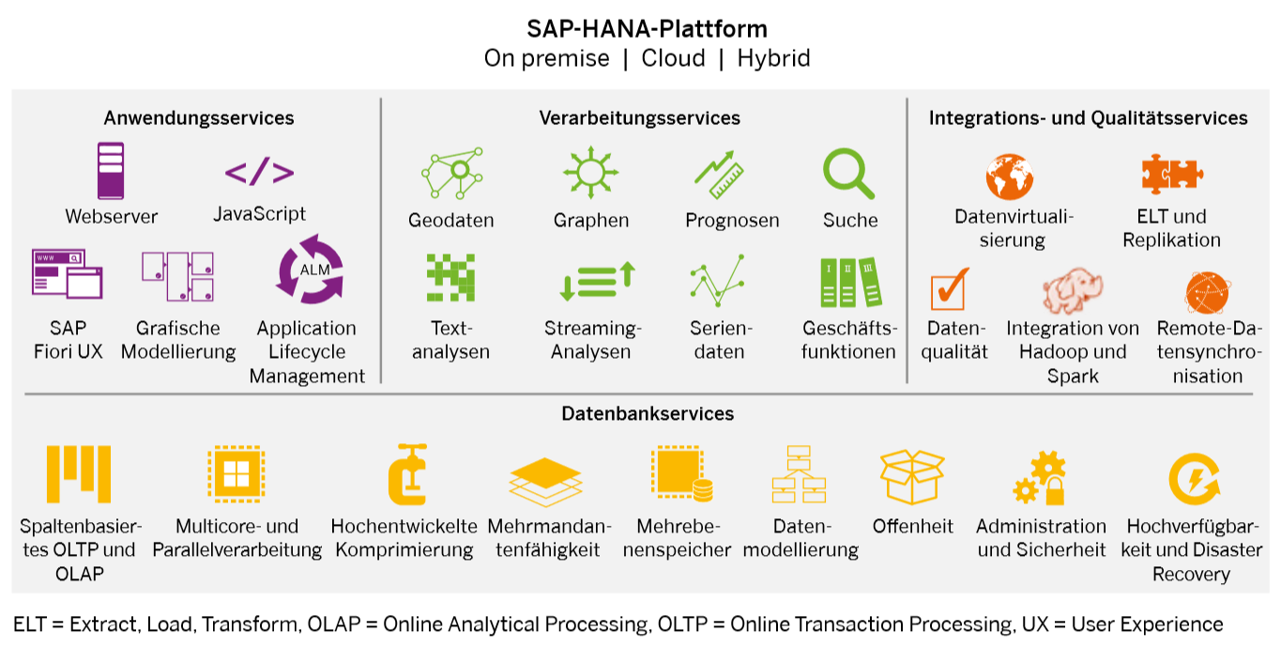

Abbildung 3: SAP HANA Plattform

## Aktuelle SAP ERP Landschaft

Eine Nutzung der Business Suite mit der SAP HANA-Datenbank nennt man *SAP Business Suite powered by HANA* (manchmal auch SAP Business Suite on HANA). Diese Nutzungsart ermöglicht es dem Kunden jedoch nur bedingt von den Vorteilen der neuen Technologie zu profitieren, da die Software an die Benutzung mit relationalen Datenbanken angepasst ist und softwareseitig deren Nachteile durch Pufferung und Aggregation von Daten auszugleichen versucht [7 S. 43]. In der Konsequenz hat SAP auch seine Business Suite überarbeitet und stellte die neue Version 2015 unter dem Namen *SAP Business Suite 4 HANA* (SAP S/4 HANA) vor. Die Software berücksichtigt die Möglichkeiten von SAP HANA und verzichtet so zum Beispiel komplett auf Aggregate und Indextabellen. Die Überarbeitung hatte auch eine Vereinfachung der Prozesse zum Ziel. In der Vergangenheit verkomplizierte sich das ERP zunehmend und betriebswirtschaftliche Anforderungen, wie zum Beispiel das Kreditmanagement, wurden mit unterschiedlichen Architekturen mehrfach abgebildet. Dies führte auch zu Datenredundanz. Bei SAP S/4 HANA gilt das „Principle of One“, es wird pro betriebswirtschaftlicher Funktion nur eine Zielarchitektur umgesetzt und die Daten in einer zentralen Datenquelle ohne Redundanzen gehalten. Dies vereinfacht die Verarbeitung der Daten und ermöglicht Analysen in Echtzeit.

Eine weitere technologische Neuerung bei den SAP Produkten stellt das Angebot von Cloud-Services dar. Traditionell wurde die Software an den Kunden verkauft und dieser installierte sie im eigenen Rechenzentrum (*on-premise*). Mit fortschreitender Ausbreitung des Cloud Computings ergeben sich neue Möglichkeiten für die Bereitstellung der Software. Kauft der Kunde die Software, kann er sie weiterhin on-premise installieren, jedoch kann er sie außerdem in einer eigenen oder fremden Cloud betreiben. Wird die Cloud-Infrastruktur von nur einem Kunden genutzt, spricht man von einer privaten Cloud, bei einer öffentlichen Cloud (public) teilen sich mehrere Kunden die Infrastruktur. SAP Produkte können in von SAP betriebenen Clouds oder auch in fremden Clouds (AMAZON, AWS, GOOGLE) ausgeliefert werden.

1. SaaS -> Cloud wird von SAP gehostet, Kunde nutzt Software
2. PaaS -> Cloud wird von SAP gehostet, Kunde nutzt Plattform, SAP HANA, Cloud Platform
3. IaaS -> Cloud wird von SAP gehostet, Kunde nutzt Infrastruktur um eigene Software zu betreiben --> SAP S/4 HANA

SAP bietet ERP-Lösungen für kleine, mittlere und große Unternehmen an. Kleine Unternehmen können SAP Business One nutzen, mittleren Unternehmen werden folgende vier Alternativen geboten:

* SAP Business One
* SAP BusinessByDesign
* SAP S/4HANA Cloud oder
* SAP S/4 HANA.

Großen Unternehmen empfiehlt SAP die letzteren beiden Alternativen.

# Vorüberlegungen zur Implementierung einer Webanwendung

Key user extensibility [7 S. 95]

Informationen zu den Entwicklungsrichtlinien fur SAP Fiori 2.0 finden Sie

hier: *http://s-prs.de/v429718*

## Anforderungen

## Verfügbarkeitsprüfung

## Architektur

## Evaluierungskriterien

# Evaluierung der SAP Cloud Platform

## Umsetzung der Webanwendung

## Einschätzung der SAP Cloud Platform

# Zusammenfassung, Fazit und Ausblick

## Zusammenfassung

Auswertung der Thesen

### Probleme

**Begrifflichkeiten** bei SAP, ständiger Wandel des Produkts, da dieses modular weiterentwickelt wird, während ich recherchiere. Heute gibt es noch keine passende App, morgen könnte es eine geben.

**Zugänge**, welche benötigt werden um die Recherchen für diese Arbeit zu erledigen sind schwer zu beschaffen. Es gibt viele Testsysteme, die jedoch meist nicht die ausreichenden Rechte aufweisen.

## Ausblick

# Abkürzungsverzeichnis

|  |  |
| --- | --- |
| **ASP** | *Arvato Systems Perdata GmbH* |
| **ERP** | *Enterprise Resource Planning (Ressourcenplanung eines Unternehmens)* |
| **SAP ECC** | *ERP Central Component* |
| **SAP CP** | *SAP Cloud Platform* |
|  |  |
|  |  |
|  |  |
|  |  |

# Abbildungsverzeichnis

Abbildung 1: SAP S/4 HANA Integration im SAP-Umfeld [8] 6

Abbildung 2: Geschichte des ERP bei SAP 7

Abbildung 3: SAP HANA Plattform 8

# Tabellenverzeichnis

**Es konnten keine Einträge für ein Abbildungsverzeichnis gefunden werden.**

# Literaturverzeichnis

[1]. **SAP AG.** *Teilnehmerhandbuch CRM Customizing - Grundlagen.* 2010.

[2]. **Lanninger, Voker und Wendt, Oliver.** Enzyklopädie der Wirtschaftsinformatik. *Parametrisierung von Standardsoftware.* [Online] 25. Oktober 2012. [Zitat vom: 03. April 2018.] http://www.enzyklopaedie-der-wirtschaftsinformatik.de/lexikon/is-management/Einsatz-von-Standardanwendungssoftware/Customizing-von-Standardsoftware/Parametrisierung-von-Standardsoftware.

[3]. **Lanninger, Volker und Wendt, Oliver.** Enzyklopädie der Wirtschaftsinformatik. *Erweiterungsprogrammierung.* [Online] 25. Oktober 2012. [Zitat vom: 03. April 2018.] http://www.enzyklopaedie-der-wirtschaftsinformatik.de/lexikon/is-management/Einsatz-von-Standardanwendungssoftware/Customizing-von-Standardsoftware/Erweiterungsprogrammierung.

[4]. **Schuh, Günther, [Hrsg.].** *Produktionsplanung und -steuerung - Grundlagen, Gestaltung und Konzepte.* 3. Auflage. Berlin Heidelberg : Springer, 2006.

[5]. SAP Support Portal. *SAP Support Strategy.* [Online] [Zitat vom: 05. April 2018.] https://support.sap.com/en/offerings-programs/strategy.html.

[6]. SAP ERP. [Online] 07. Februar 2018. [Zitat vom: 10. April 2018.] https://de.wikipedia.org/w/index.php?title=SAP_ERP&oldid=173743809.

[7]. **Densborn, Frank, et al.** *Migration nach SAP S/4 HANA.* Bonn : Rheinwerk Verlag GmbH, 2017.

[8]. SAP S/4 HANA Cloud. [Online] [Zitat vom: 09. April 2018.] https://www.sap.com/germany/products/s4hana-erp-cloud.html.

[9]. **Wagner, Klaus-P., Hüttl, Thomas und Backin, Dieter.** *Einführung Wirtschaftsinformatik - IT-Grundwissen für Studium und Praxis.* [Hrsg.] Iris Vieweg und Christian Werner. Wiesbaden : Gabler Verlag | Springer Fachmedien, 2012.

[10]. SAP SE. *Geschichte.* [Online] [Zitat vom: 07. April 2018.] https://www.sap.com/corporate/de/company/history/.

[11]. **Plattner, Prof. Dr. Hasso.** Enzyklopädie der Wirtschaftsinformatik. *In-Memory Data Management.* [Online] 05. September 2017. [Zitat vom: 02. Mai 2018.] http://www.enzyklopaedie-der-wirtschaftsinformatik.de/lexikon/daten-wissen/Datenmanagement/Datenbanksystem/In-Memory-Data-Management/index.html/?searchterm=in-memory.

[12]. **Noyes, Katherine.** PCWorld. *SAP unwraps a new enterprise suite based on Hana.* [Online] 03. Februar 2015. [Zitat vom: 19. April 2018.] https://www.pcworld.com/article/2879512/sap-unwraps-a-new-enterprise-suite-based-on-hana.html.

[13]. **Fehling, Christoph und Leymann, Prof. Dr. Frank.** Gabler Wirtschaftslexikon. *Cloud Computing.* [Online] 20. Februar 2018. [Zitat vom: 11. April 2018.] https://wirtschaftslexikon.gabler.de/definition/cloud-computing-53360/version-276453.

[14]. SAP documentation. *Components of SAP Communication Technology.* [Online] https://help.sap.com/saphelp_nw70/helpdata/en/7c/a4f1b3c59aef4f8ea3c32cda0c0486/frameset.htm.

[15]. **Schindler, Martin.** Silicon.de. *SAP sichert Mainstream-Support für Business Suite bis 2025 zu.* [Online] Oktober 2014. https://www.silicon.de/41604643/sap-sichert-mainstream-support-fuer-business-suite-bis-2025-zu/.

[16]. Gabler Wirtschaftslexikon. *Stichwort: Customizing.* [Online] [Zitat vom: 02. April 2018.] http://wirtschaftslexikon.gabler.de/Archiv/55220/customizing-v11.html.

[17]. **Dai, Charlie.** Forrester. *Are You Ready For An Architectural Evolution With Converged Applications?* [Online] 01. April 2013. https://go.forrester.com/blogs/13-04-01-are_you_ready_for_an_architectural_evolution_with_converged_applications/.

[18]. **Van den Daele, Renaud.** SAP SE. *SAP HANA, SAP S/4HANA, Suite on HANA, SoH, Simple Finance, SAP S/4HANA Finance, let’s have the right wording!* [Online] https://blogs.sap.com/2017/09/05/hana-s4-hana-suite-on-hana-soh-simple-finance-s4-hana-finance-lets-have-the-right-wording/.

[19]. [Online] https://www.delaware.pro/en-be/discover/blog/sap-s-hana-onpremise-or-cloud.

[20]. **Urbach, Prof. Dr. Nils.** Enzyklopädie der Wirtschaftsinformatik. *Cloud Computing.* [Online] 07. März 2018. [Zitat vom: 12. April 2018.] http://www.enzyklopaedie-der-wirtschaftsinformatik.de/lexikon/uebergreifendes/Kontext-und-Grundlagen/Markt/Softwaremarkt/Geschaftsmodell-%28fur-Software-und-Services%29/Cloud-Computing/index.html/?searchterm=cloud.

# Anhang

## Übersicht über die Konzernstruktur

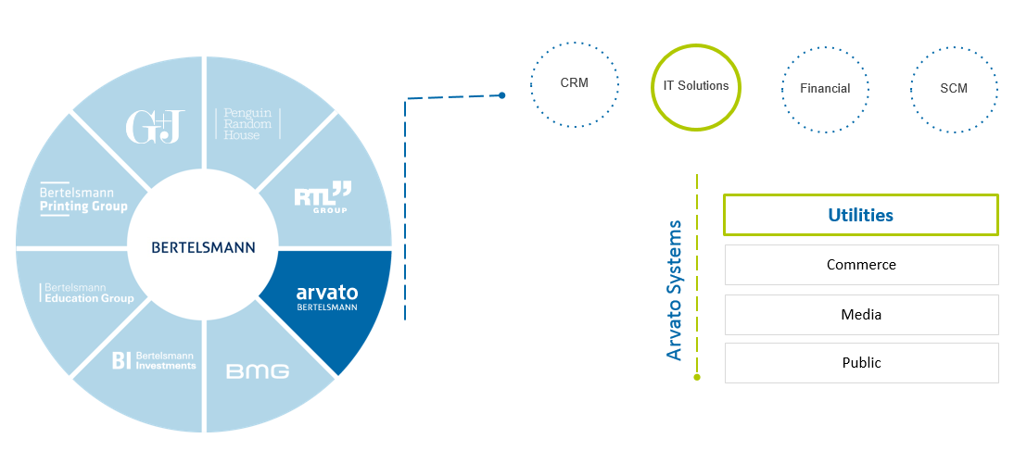

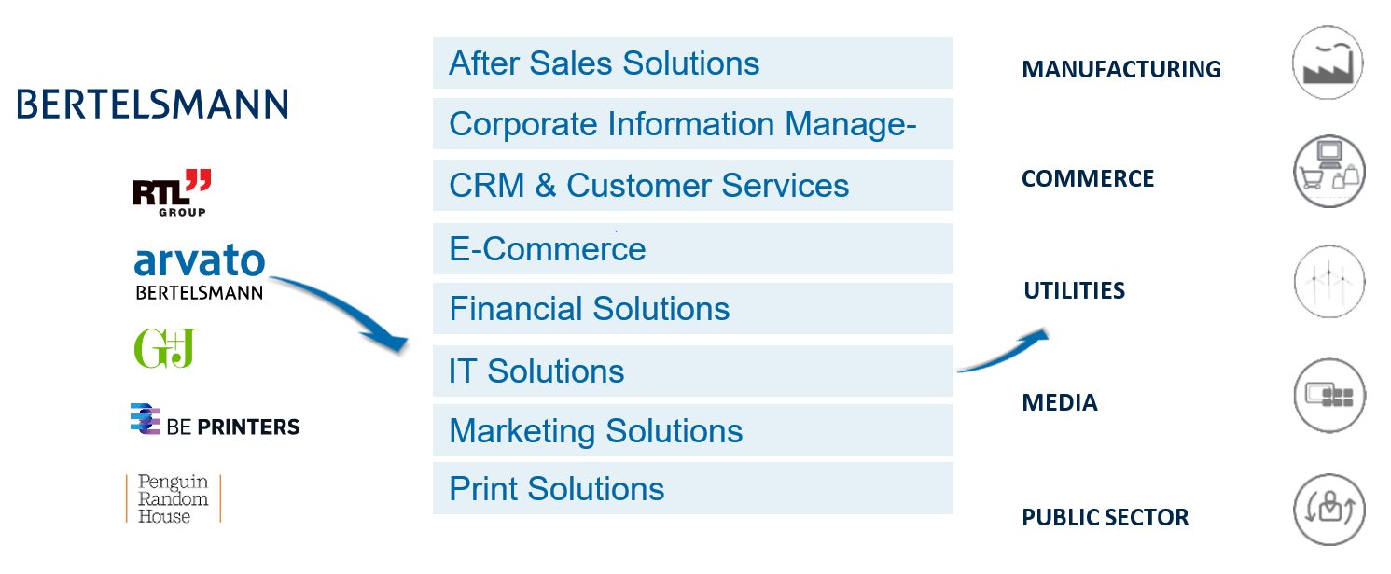

## Versionen des SAP ERP

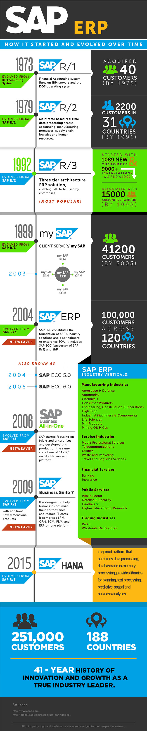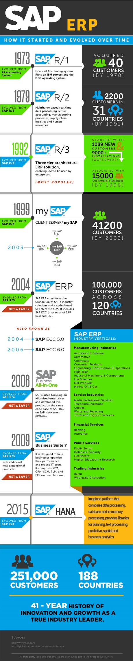

# Selbstständigkeitserklärung

Ich versichere, dass ich die vorliegende Arbeit ohne fremde Hilfe selbstständig verfasst und nur die angegebenen Quellen und Hilfsmittel benutzt habe. Wörtlich oder dem Sinn nach aus anderen Werken entnommene Stellen sind unter Angabe der Quellen kenntlich gemacht. Die Arbeit wurde bisher in gleicher oder ähnlicher Form weder veröffentlicht, noch einer anderen Prüfungsbehörde vorgelegt.

Leipzig, 11.04.2018

__________________ ___________________________

Ort, Datum Unterschrift

# Textbausteine

Im Februar 2015 folgte die SAP Business Suite 4 SAP HANA (SAP S/4 HANA), welche auf der In-Memory-Datenbank SAP HANA[1] basiert [12]. Der Cloudbegriff

Unter Cloud Computing versteht man die dynamische Bereitstellung von IT-Ressourcen, wie Anwendungen oder Server, sowie sämtliche Geschäftsmodelle und Technologien, die hierfür vonnöten sind. Die Bezahlung der Leistungen erfolgt nach flexiblen Bezahlmodellen, zum Beispiel pro Nutzung, pro Megabyte oder pro Stunde. [13]

**Cloud-Typen** (Hentschel, Stanoevska) [7 S. 103-105]

Bei einer öffentliche Cloud (engl. *public*) wird durch einen öffentlichen Anbieter gestellt.

Von einer privaten Cloud spricht man, wenn eine Firma im eigenen Rechenzentrum eine Cloud-Architektur aufbaut, die Daten damit weiterhin innerhalb der eigenen Firma liegen und dem Einfluss Dritter entzogen sind. Dies ist die sicherste Cloud-Version, jedoch verzichtet das Unternehmen auf einige der Vorteile, welche eine Cloud-Umgebung mit sich bringt. Es trägt selbst die Kosten für die Infrastruktur. Eine private Cloud ist nur in dem Rahmen skalierbar, den das Budget für weitere Hardware zulässt.

Clouds können zudem abgegrenzt werden, indem betrachtet wird, ob das Cloud-Rechenzentrum innerhalb der eigenen Firma oder durch Dritte betreut wird.

Private, public, hybrid

Single-cloud umgebung, multi-cloud

Während bei einer privaten Cloud

1. In-Memory-Datenbanken nutzen primär den Arbeitsspeicher eines Computers als Speicher und erreichen so einen stark beschleunigten Datenzugriff [16].